姓 名 |  |  | 徐晓春 | 姓 别 | 男 | 学 历 | 本 科 | 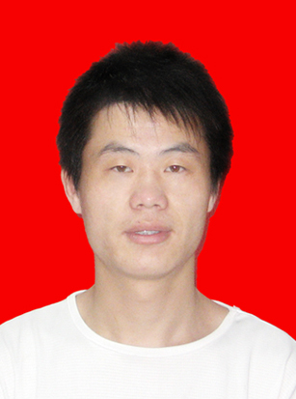
民 族 |  |  | 汉 族 | 籍 贯 | 山 西 | 身 高 | 167cm
普通话 |  |  | 二级甲等 | 外语水平 | 国家六级及口语证 | 出生年月 | 1982．8.26
专 业 |  | 生物科学（双语） |  |  | 计算机水平 | 国家二级
应聘地区 |  | 良好的双语教学氛围 |  |  | E-mail | xuxiaochun126@126.com
个人简历 | ☆1991·9 - 1998·7 羊圈头村小学  ☆1998·9 - 2002·7左云县第五中学  ☆2002·9 - 2004·7左云县第二中学  ☆2004·9 - 2008·7长春师范学院生命科学学院
获奖情况 | ☆2004—2005学年度获得二等奖学金  ☆2004--2005学年度被评为“英语辩论优秀辩手”  ☆2004—2005学年度被评为“学习标兵”  ☆2005年在大学生素质养成工程中获得证书 C证  ☆2005年生物系夏季野外实习活动被评为“最佳组优秀成员”  ☆2005—2006学年度获得二等奖学金  ☆2006年在大学生素质养成工程中获得证书 B证  ☆2006-2007学年度获得“国家励志奖学金”，“三等奖学金”
在校情况 | ☆2004年9月-2007年在大学三年间做过初高中各年级各课家教  ☆2007年5月-6月吉大附中见习，熟悉教学环境和教学方法。  ☆2007年9月-11月在烟台耀华国际教育学校实习，教授IGCSE和A-level课程
性格特征 | ☆诚实登攀、尽职尽责、刻苦钻研、助人为乐
特长爱好 | ☆掌握课件制作及Word, PowerPoint, Excel, Flash, Gold wave, Photoshop等应用软件的使用，熟练应用多媒体进行教学。独立思考能力较强，爱好阅读和运动。
择业范围 | - 生物双语教师
联系电话 | ☆13756856617
双语教师应聘自荐表

